6 ШТАНГОВАЯ(АНКЕРНАЯ) КРЕПЬ

Штанговая крепь (рисунок 7) применяется в качестве самостоятельной крепи. Для крепления предусматриваются штанги, контактирующие с породами по всей длине посредством связующей массы. В качестве связующей массы используется цементно-песчаная смесь составов: 1:1 и 1:2. Возможно использование полимерных составов. Необходимым условием надежности штанговой крепи является полное заполнение шпура связующей массой после введения в него стержня штанги и соблюдение проектных (паспортных) параметров крепи в целом.
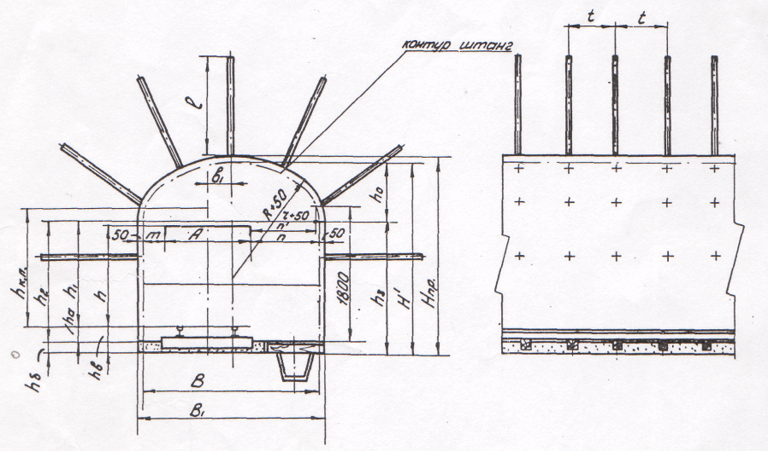

Рисунок 7 - Конструкция штанговой крепи

Сущность крепления горных выработок штанговой крепью заключается в том, что слои непосредственной кровли подшиваются к более прочной основной кровле или скрепляются между собой штангами. Скрепление пород кровли осуществляется металлическими, железобетонными, деревянными или сталеполимерными штангами.
При расчете параметров штанговой крепи диаметр стержня штанги принят равным 16 мм. Штанги располагаются по квадратной сетке, т. е. расстояние между штангами в ряду и расстояние между рядами штанг в проекте принято одинаковым (рисунок 7).
Длина штанг (рисунок 8) определяется по эмпирической формуле, хорошо согласующейся с данными практики:

L = (B₁ /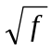) + k₁, (3)

где B₁ - ширина выработки, м;
f - коэффициент крепости пород по шкале проф. М.М. Протодьяконова;
k₁ - коэффициент, принимаемый равным 0.4-0,5 при ширине выработки B₁ < 3,5 м и 0,15-0,20 при B₁> 3,5 м.
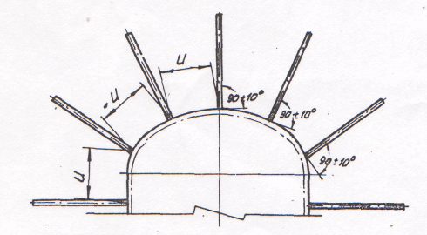
а)
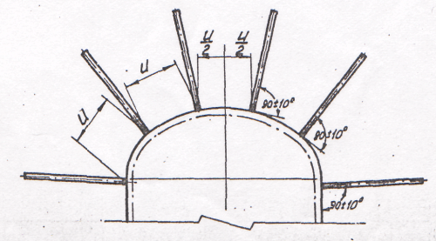
б)

Рисунок 8- Размещение штанг при нечетном их количестве (а) и при четном их количестве (б)

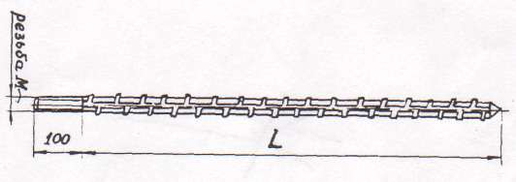

Рисунок 9 - Конструкция железобетонной штанги

Конструкция опорной плитки для штанговой крепи представлена на рисунке 9.

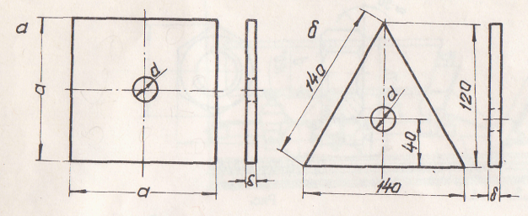
а-квадратная; б-треугольная

Рисунок 10 - Опорная плитка
Типоразмеры опорных плиток приведены в таблице 9.

Таблица 9 - Типоразмеры опорных плиток и расход стали

Размер а, мм | Толщина, мм
Размер а, мм | 8 | 10 | 12
Размер а, мм | Расход стали на 1 плитку, кг
квадратная
100 | 0,62 | 0,78 | 0,94
Продолжение таблицы 9
110 | 0,69 | 0,86 | 1,03
120 | 0,75 | 0,94 | 1,13
треугольная
140 | 0,53 | 0,66 | 0,79

Цементно-песчаный раствор для установки железобетонных штанг:
- марка цемента, не ниже 400;
- крупность зерен песка, мм, не более 3;
- вода с водородным показателем рН и содержанием сульфатов (в пересчете на SO₄) от массы воды, не более 1;
- состав смеси (цемент:песок) 1:1, …, 1:2;
- водоцементное отношение 0,40-0,45.
Расход цементно-песчаного раствора на установку 1 комплекта железобетонных штанг (таблица 10) рассчитан с учетом полного заполнения шпура.

Таблица 10 - Расход цементно-песчаного раствора

Длина  штанги, м | Диаметр шпура, мм
Длина  штанги, м | 32 | 36 | 40 | 42 | 46
Длина  штанги, м | Объем раствора, л
1,2 | 0,96 | 1,32 | 1,50 | 1,65 | 1,98
1,3 | 1,04 | 1,43 | 1,62 | 1,79 | 2,14
1,4 | 1,12 | 1,54 | 1,75 | 1,93 | 2,31
1,5 | 1,20 | 1,65 | 1,87 | 2,08 | 2,48
1,6 | 1,28 | 1,76 | 2,00 | 2,21 | 2,64
1,7 | 1,36 | 1,87 | 2,12 | 2,34 | 2,80
1,8 | 1,44 | 1,98 | 2,25 | 2,48 | 2,97
1,9 | 1,52 | 2,09 | 2,37 | 2,62 | 3,14
2,0 | 1,60 | 2,20 | 2,50 | 2,76 | 3,30
2,1 | 1,68 | 2,31 | 2,62 | 2,90 | 3,46
2,2 | 1,76 | 2,42 | 2,75 | 3,04 | 3,63
2,3 | 1,84 | 2,53 | 2,87 | 3,17 | 3,80
2,4 | 1,92 | 2,64 | 3,00 | 3,31 | 3,96
2,5 | 2,00 | 2,75 | 3,12 | 3,44 | 4,12

Расстояние между штангами по периметру выработки определяется по формуле:
U = 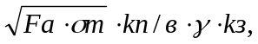 см, (4)

где Fа - площадь сечения арматурного стержня, см².
σ_{т} - предел текучести для арматурной стали класса А-II, равный 3000 кг·с/ см²;
k_{п} - коэффициент, учитывающий снижение прочности пород во времени, принятый равный 0,5;
в - высота свода обрушения, см;
γ - средний объемный вес породы, кг/см³;
kз - коэффициент запаса принятый равным
Номинальные сечения стержней периодического профиля для штанг указаны в таблице 11.

Таблица 11 - Номинальные сечения стержней периодического профиля для штанг

Номинальный диаметр стержней, мм | Площадь поперечного сечения, см2 | Периметр, см | Теоретический вес  1 пог. м., кг
14 | 1,54 | 4,40 | 1,21
16 | 2,01 | 5,02 | 1,58
18 | 2,54 | 5,65 | 2,00
20 | 3,14 | 6,28 | 2,47
22 | 3,80 | 6,81 | 2,98

Для обеспечения надежности штанговой крепи необходимо выполнение условия:

Р ≥ σ_{т} · F_{а}, (5)

где Р - несущая способность замка штанги, кг·с.
Высота свода обрушения в выработках определяется по формуле:

в = k₂ (B₁/2 + k₂ · Н_{пр} · Сtg (90 + φ)/2 / f), (6)

где B₁ - ширина выработки в проходке, м;
Н_{пр} - высота выработки в проходке, м;
φ - угол внутреннего трения пород, град;
k₂ - коэффициент структурного ослабления пород, принимаемый равным 2.
Высота свода обрушения (рисунок 10) может также определяться по методике проф. М.М. Протодьяконова:

в = а / f, м, (7)

где а - половина ширины выработки в проходке, м.
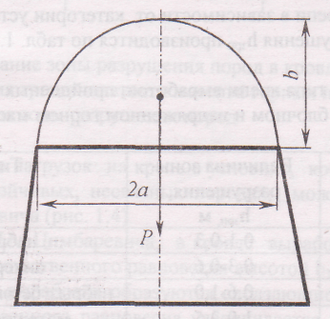

Рисунок 11- Схема к расчету высоты свода обрушения по методике проф. М.М. Протодьяконова

Значения угла внутреннего трения руд пород Малеевского месторождения приведены в таблице 12.
Количество штанг в ряду для пород с коэффициентом крепости f > 9 определяется по формуле:

N_{р} = (Р - (B₁ + 2· h₂) / U) + 1 (8)

Таблица 12 - Значения угла внутреннего трения руд пород Малеевского месторождения

Наименование руд и вмещающих пород | Угол внутреннего трения, град
Песчаники | 39
Алевролиты окремненные | 38
Порфириты | 35
Порфиры кварцевые | 38
Микрокварциты (кварциты) | 37
Роговики | 21
Руды медно-цинковые сплошные | 39
Руды полиметаллические сплошные | 34
Хлорит-серицитовые сланцы | 22

Количество штанг в ряду для пород с коэффициентом крепости f = 4-9 определяется по формуле:

N_{р} = (Р - (B₁ + 2· h_{ш}) / U) + 1, (9)

где Р - периметр выработки, м;
U - расстояние между штангами, м;
h₂ - высота стенки выработки, м;
h_{ш} - расстояние от почвы до нижней штанги в стенках выработки, принимаемое равным 1,0-1,5 м.
Штанговая крепь может быть усилена установкой подхватов из проката или тросов с затяжкой кровли деревом или сеткой.
Механизированная установка анкерной крепи в горных породах осуществляется при помощи комплекса «Robolt» фирмы «Sandvik Tamrock» (рисунок 12, 13).

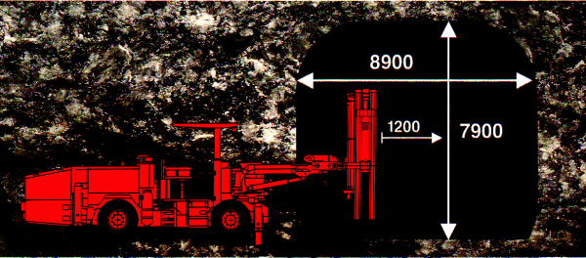

Рисунок 12 - Комплекс «Роболт Г-320»

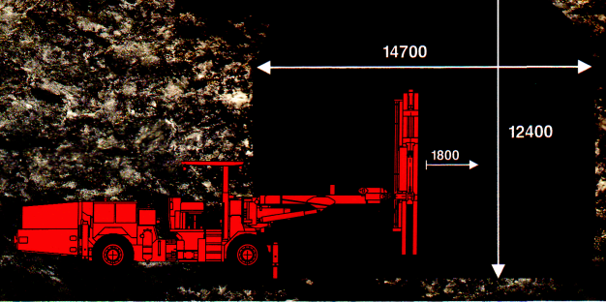

Рисунок 13 - Комплекс «Роболт Г-330»

Наиболее используемые типы и комбинации анкерного крепления, применяющиеся в комплексе Роболт: С, Р, PC, S, SW, М, PSW, PS, CSW, СМ (С - крепление полимером; Р - крепление цементом; SW - анкеры Свеллекс; S - фрикционные анкеры; М - механическое с клином (рисунок 13).

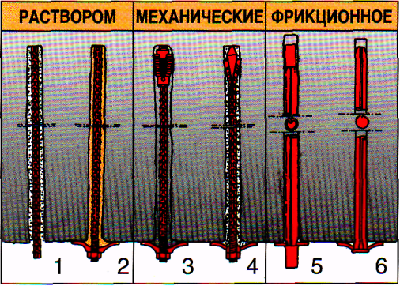

1-цемент и арматура; 2-полимер и арматура; 3-расширительный клин; 4-клин и цемент; 5-свеллекс; 6-пружинный

Рисунок 14 - Типы и комбинации анкерного крепления, применяющиеся в
комплексе Роболт
Механизированная установка штанговой крепи в горных породах осуществляется также при помощи установки «Boltec M&L» фирмы «Аtlas Copco» (рисунок 15).

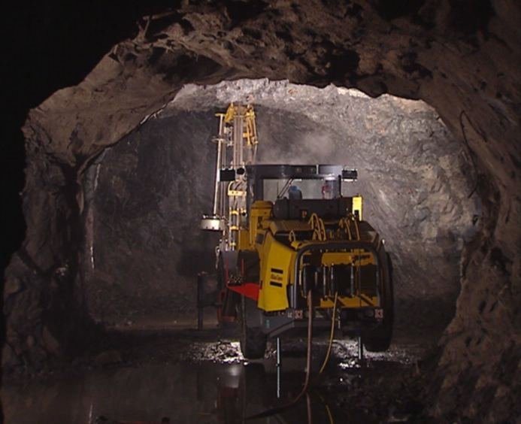

Рисунок 15 - Установка штанговой крепи установкой «Boltec M&L» фирмы «Аtlas Copco» (Швеция)

